В детской музыкальной школе имени А.М. Иванова-Крамского сегодня состоялся отчетный концерт проекта "Музыкальная семья"
14.02.2024
В детской музыкальной школе имени А.М. Иванова-Крамского сегодня состоялся отчетный концерт проекта "Музыкальная семья", в котором прозвучали лучшие номера от всех музыкальных отделов школы. Звучали произведения советских и российских композиторов. Выступила многодетная семья Темрук-Шмыревых - целый творческий коллектив, играющий на редких музыкальных инструментах. Слушатели горячо приветствовали выступления всех исполнителей.
Глава управы района Теплый Стан Роман Рябченко вместе с заместителем Еленой Осадчук вручили грамоты директору и педагогам школы с пожеланиями всем здоровья, сил и энергии для реализации всех творческих идей.

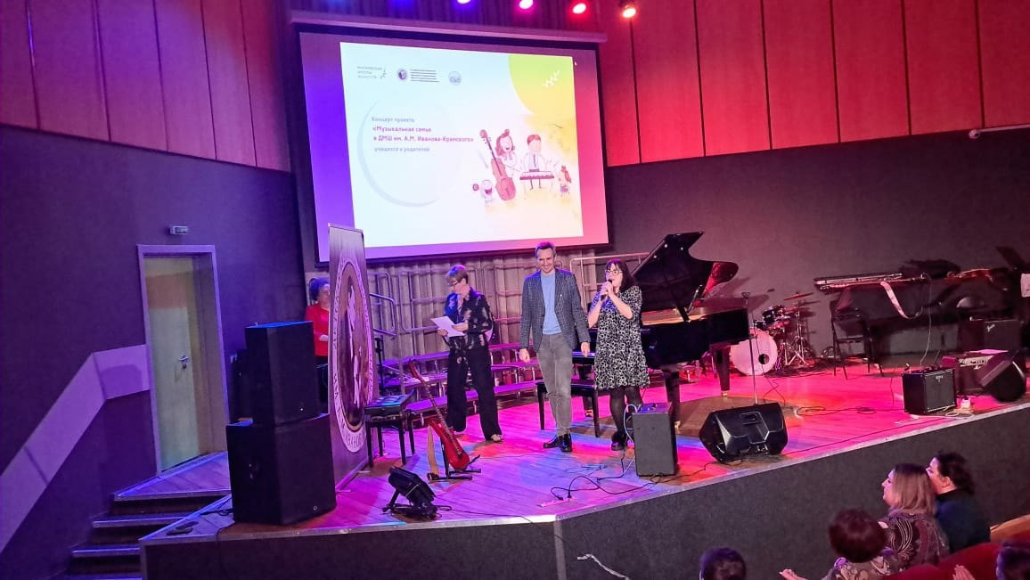

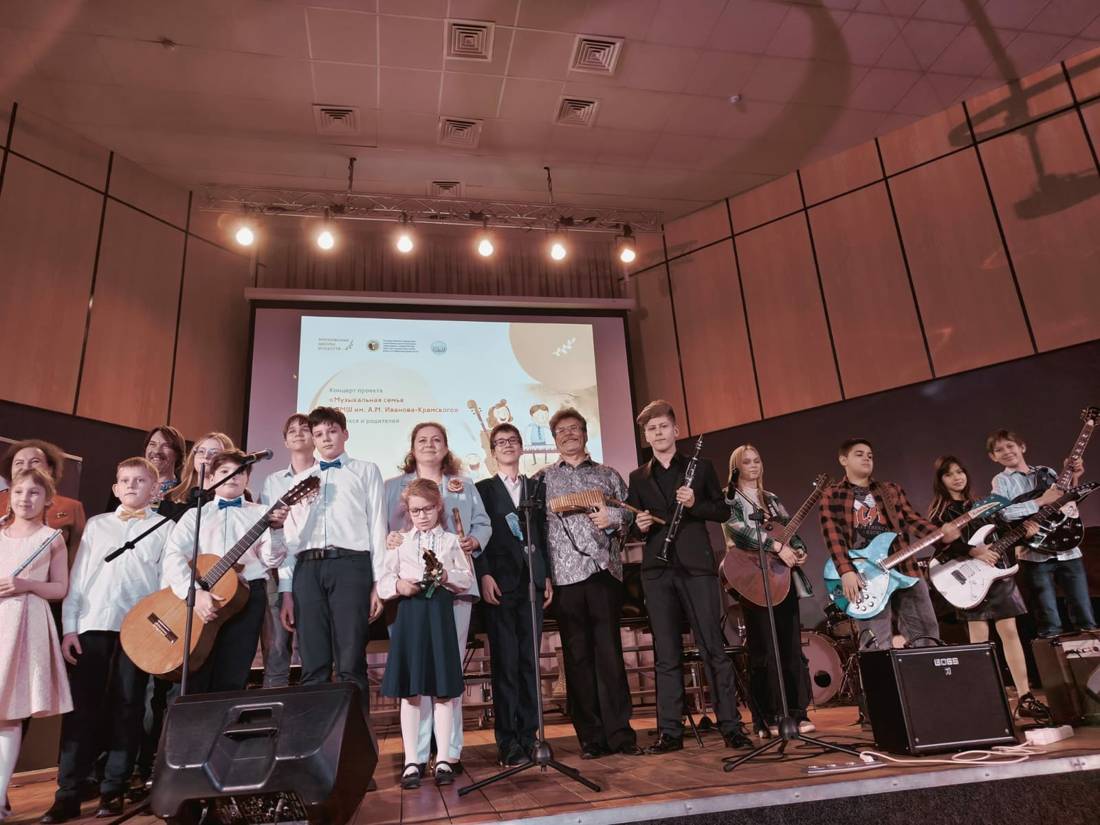

Адрес страницы: http://teplystan.mos.ru/social-services/detail/12165687.html
Управа района Теплый Стан города Москвы

